ПРОГРАММНЫЙ КОМИТЕТ

Ганиев Р.Ф., академик РАН, научный руководитель ИМАШ РАН – почётный председатель

Глазунов В.А., д.т.н., д.филос.н., профессор, директор ИМАШ РАН – председатель

Ceccarelli Marco, профессор университета г. Кассино (Италия)

Takanishi Atsuo, профессор университета г. Васеда (Япония)

Arakelyan Vigen, профессор университета г. Лион (Франция)

Азиков Н.С., д.т.н., профессор, зам. директора по научной работе

Филиппов Г.С., к.ф.-м.н., зам. директора по научной работе

ОРГАНИЗАЦИОННЫЙ КОМИТЕТ

Глазунов В.А., д.т.н., д.филос.н., профессор – председатель

Юдкин В.Ф., к.т.н. – зам. председателя

Филиппов Г.С., к.ф.-м.н. – зам. председателя
Азиков Н.С., д.т.н., профессор, зам. директора по научной работе

Киреев И.Д., заместитель директора по общим вопросам

Петюков Э.Н., Начальник отдела кадров - заместитель директора по управлению персоналом

Кузнецов Ю.С., д.т.н., профессор, зам. директора НЦ НВМТ

Украинский Л.Е., д.т.н., профессор, зам. директора НЦ НВМТ

Албагачиев А.Ю., д.т.н., профессор, зав. отделом «Трение, износ, смазка. Трибология»

Бобровницкий Ю.И., д.ф.-м.н., с.н.с., зав. отделом «Теоретическая и прикладная акустика»

Косарев О.И., д.т.н., с.н.с., зав. отделом «Виброакустика машин»

Матвиенко Ю.Г., д.т.н., профессор, зав. отделом «Прочность, живучесть и безопасность машин»

Романов А.Н., д.т.н., профессор, зав. отделом «Конструкционное материаловедение»

Саберов Х.Ф., к.т.н., зав. ОНТИПиВ

Сайфуллин И.Ш., д.х.н., профессор

Соловьёв В.О., к.т.н., зав. отделом «Вибрационная биомеханика»

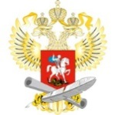

Министерство науки и высшего образования

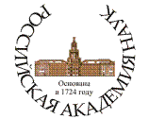
Российская академия наук
Отделение энергетики, машиностроения,
механики и процессов управления

Российский фонд фундаментальных исследований

Институт машиноведения им. А.А. Благонравова
Российской академии наук
Международная конференция
«МАШИНЫ, ТЕХНОЛОГИИ И
МАТЕРИАЛЫ ДЛЯ СОВРЕМЕННОГО
МАШИНОСТРОЕНИЯ»,
посвященная 80-летию
Института машиноведения
им. А.А. Благонравова РАН

21–22 ноября 2018
Москва

Информационное письмо
ТЕМАТИКА КОНФЕРЕНЦИИ

Оргкомитет конференции приглашает учёных выступить с докладами, отражающими научные результаты, полученные в следующих направлениях:

- Биомеханика
- Вибрационные и колебательные процессы и системы
- Конструкционное материаловедение
- Механика машин, управление машинами и робототехника
- Нелинейная волновая механика и технологии
- Прочность, живучесть и безопасность машин
- Трение, износ, смазка. Трибология

Отдельно будет организован Круглый стол, посвящённый 100-летию со дня рождения академика В.О.Кононенко и 110-летию со дня рождения проф. Ф.М.Диментберга, выдающихся советских учёных в области механики

Программа конференции будет издана до начала, а сборник докладов в электронном виде после проведения конференции.

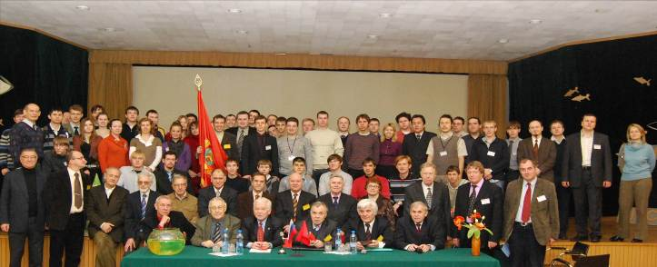
Институт машиноведения им. А.А. Благонравова Российской академии наук приглашает специалистов принять участие в Конференции «Машины, технологии и материалы для современного машиностроения»
По Программе мероприятия запланировано два рабочих дня, в течение которых Участники смогут поделиться результатами своих работ и перенять опыт коллег, получить оценку своей научной деятельности и советы от ведущих учёных, обзавестись полезными контактами и в целом интересно провести время в окружении увлечённых наукой людей.

ЗАДАЧИ КОНФЕРЕНЦИИ
- обсуждение проблем машиноведения и прорывных технологий
- способствование налаживанию контактов между учёными
- обмен новейшей научной информацией
- привлечение в науку о машинах талантливой молодёжи
Участие в конференции бесплатное. Расходы, связанные с проездом и проживанием на период проведения конференции, Участники и Гости оплачивают самостоятельно.

Оргкомитет требует от участников:
- использовать для написания статьи шаблон, размещенный на сайте www.imash.ru;
- предоставления сканированной версии статьи с подписями соавторов.
Оргкомитет рекомендует участникам:
- отражать в статье новые научные результаты и современный уровень проблемы, подтверждённый ссылками на современные публикации.
Оргкомитет обязуется опубликовать статьи всех очных участников конференции.
ИНФОРМАЦИЯ ДЛЯ УЧАСТНИКОВ
Для участия в конференции необходимо в установленные сроки подать заявку и предоставить организаторам всю необходимую информацию.

Подача заявки info@imash.ru

ОСНОВНЫЕ СРОКИ
20 сентября – завершение приёма заявок
01 ноября – завершение приема статей для публикации в сборнике конференции
5 ноября – издание Программы и Сборника аннотаций конференции
Всю необходимую информацию вы сможете найти на сайте конференции в разделе «Конференции» сайта ИМАШ РАН www.imash.ru

КОНФЕРЕНЦИЯ ПРОВОДИТСЯ ПРИ ПОДДЕРЖКЕ
Министерства науки и высшего образования
Российской академии наук
Отделения энергетики, машиностроения,
механики и процессов управления РАН
Российского фонда фундаментальных исследований
ПУБЛИКАЦИЯ СТАТЕЙ

Статьи для включения в сборник трудов конференции подаются до проведения мероприятия.

Для публикации необходимо предоставить в Оргкомитет экспертное заключение на статью и выступить с докладом на секционном заседании.

Труды конференции выпускаются в электронном виде, регистрируются на сайте www.e-library.ru и попадают в РИНЦ.

Лучшие статьи будут предложены для публикации в журналах «Машиностроение и инженерное образование», «Проблемы машиностроения и автоматизации» и "Вестник научно-технического развития".

Требования к оформлению статей изложены на сайте www.imash.ru.

Адрес Оргкомитета

101990, г. Москва, М. Харитоньевский пер., 4
Федеральное государственное бюджетное учреждение науки Институт машиноведения им. А.А. Благонравова Российской академии наук
Тел.: (495) 628-87-30 – Глазунов Виктор Аркадьевич
(495) 625-45-34 – Юдкин Владимир Фёдорович
(495) 623-70-23 – Филиппов Глеб Сергеевич
По всем имеющимся вопросам обращайтесь по адресу: info@imash.ru.

